Печь оплавления припоя конвейерная конвекционная HWGS R306 FV
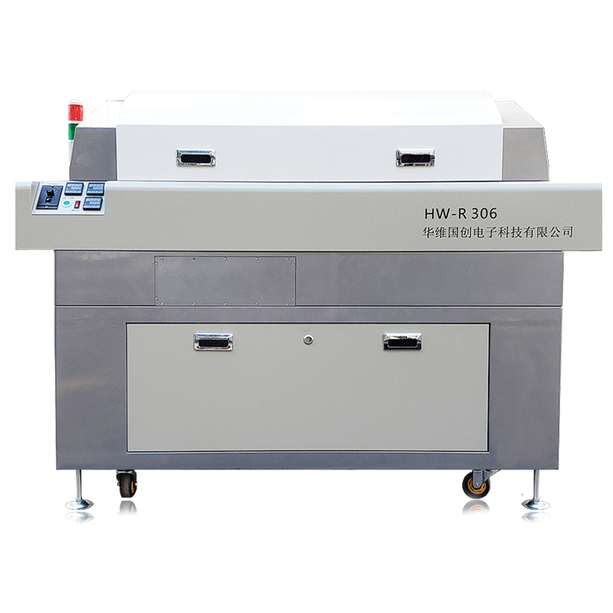

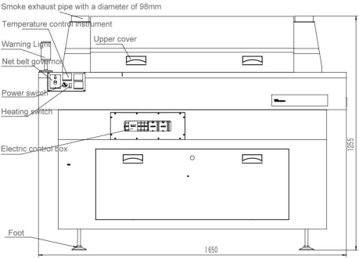
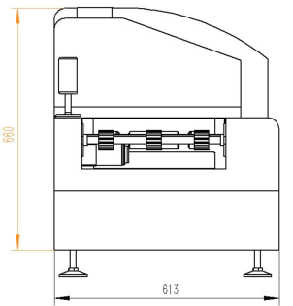
Описание

HWGC R306 FV – компактная 3-зонная печь оплавления с сетчатым конвейером, идеальная кривая температуры соответствует различным требованиям. Преимуществом данной печи является технология турбонаддува. Уникальная особенность этой технологии заключается в том, что горячий воздух, всасываемый в зону нагрева, выдувается из каждого отверстия нагревательной пластины. Постоянство объема воздуха и скоростью его потока в сочетании с системой нагрева воздуха вакуумным нагревателем, обеспечивает печи множество преимуществ, в том числе точное регулирование температуры, длительный срок эксплуатации, экономию энергии, простоту эксплуатации, экономию места и т.д. Печь идеально подходит для тех, кому необходима высокая производительность, качество и экономия рабочего пространства.
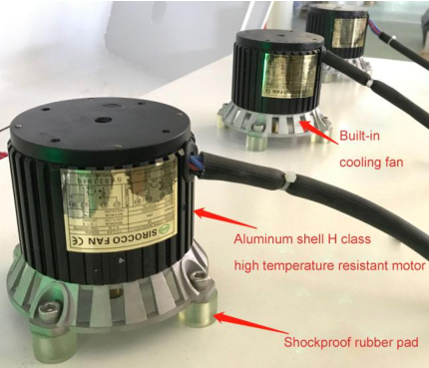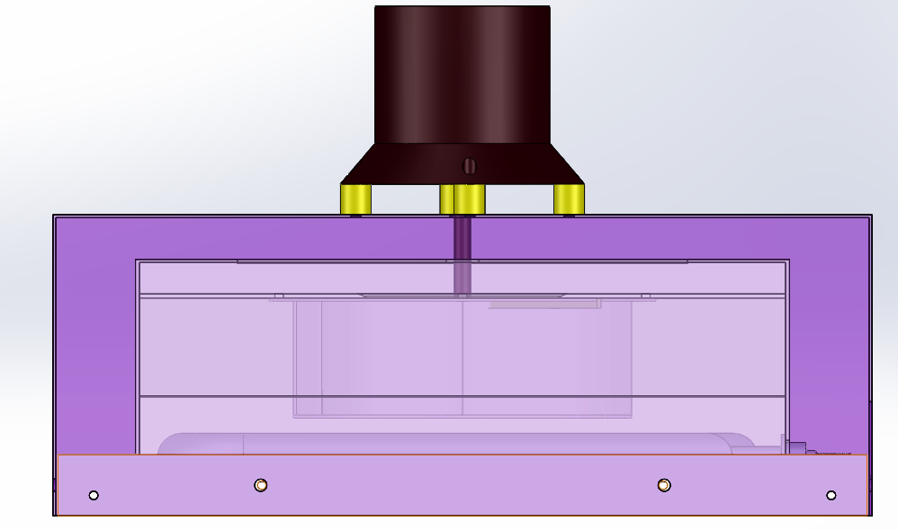
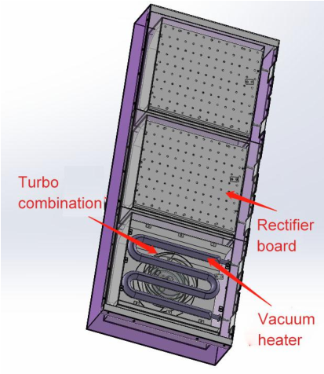

Технические характеристики
Зоны нагрева: 3 верхние
Длина нагревательного тоннеля: 1000 мм
Нагреватель: Вакуумный
Метод нагрева: Принудительный турбонаддув
Управление: Микрокомпьютер, ПИД-управление с обратной связью, кнопочная панель управления
Время нагрева: ≤15 мин
Зоны охлаждения: 1
Метод охлаждения: Принудительный воздушный
Макс.температура: 230-240°C
Точность регулировки: ±1°C
Отклонение температуры на плате: ±2°C
Конвейер: Сетчатый
Ширина платы: до 300 мм
Высота компонентов: до 35 мм
Направление конвейера: Слева направо
Высота конвейера: 900±20 мм
Скорость конвейера: 150-220 мм/мин
Предупреждение: превышение заданной температуры более чем на 10°С с автоматическим отключением
Электропитание: АС 220В, 50Гц
Потребление электроэнергии пиковое/среднее: 6 кВт / 2 кВт
Габариты, напольное исполнение: 1650х613х1225 мм
Вес: 130 кг

